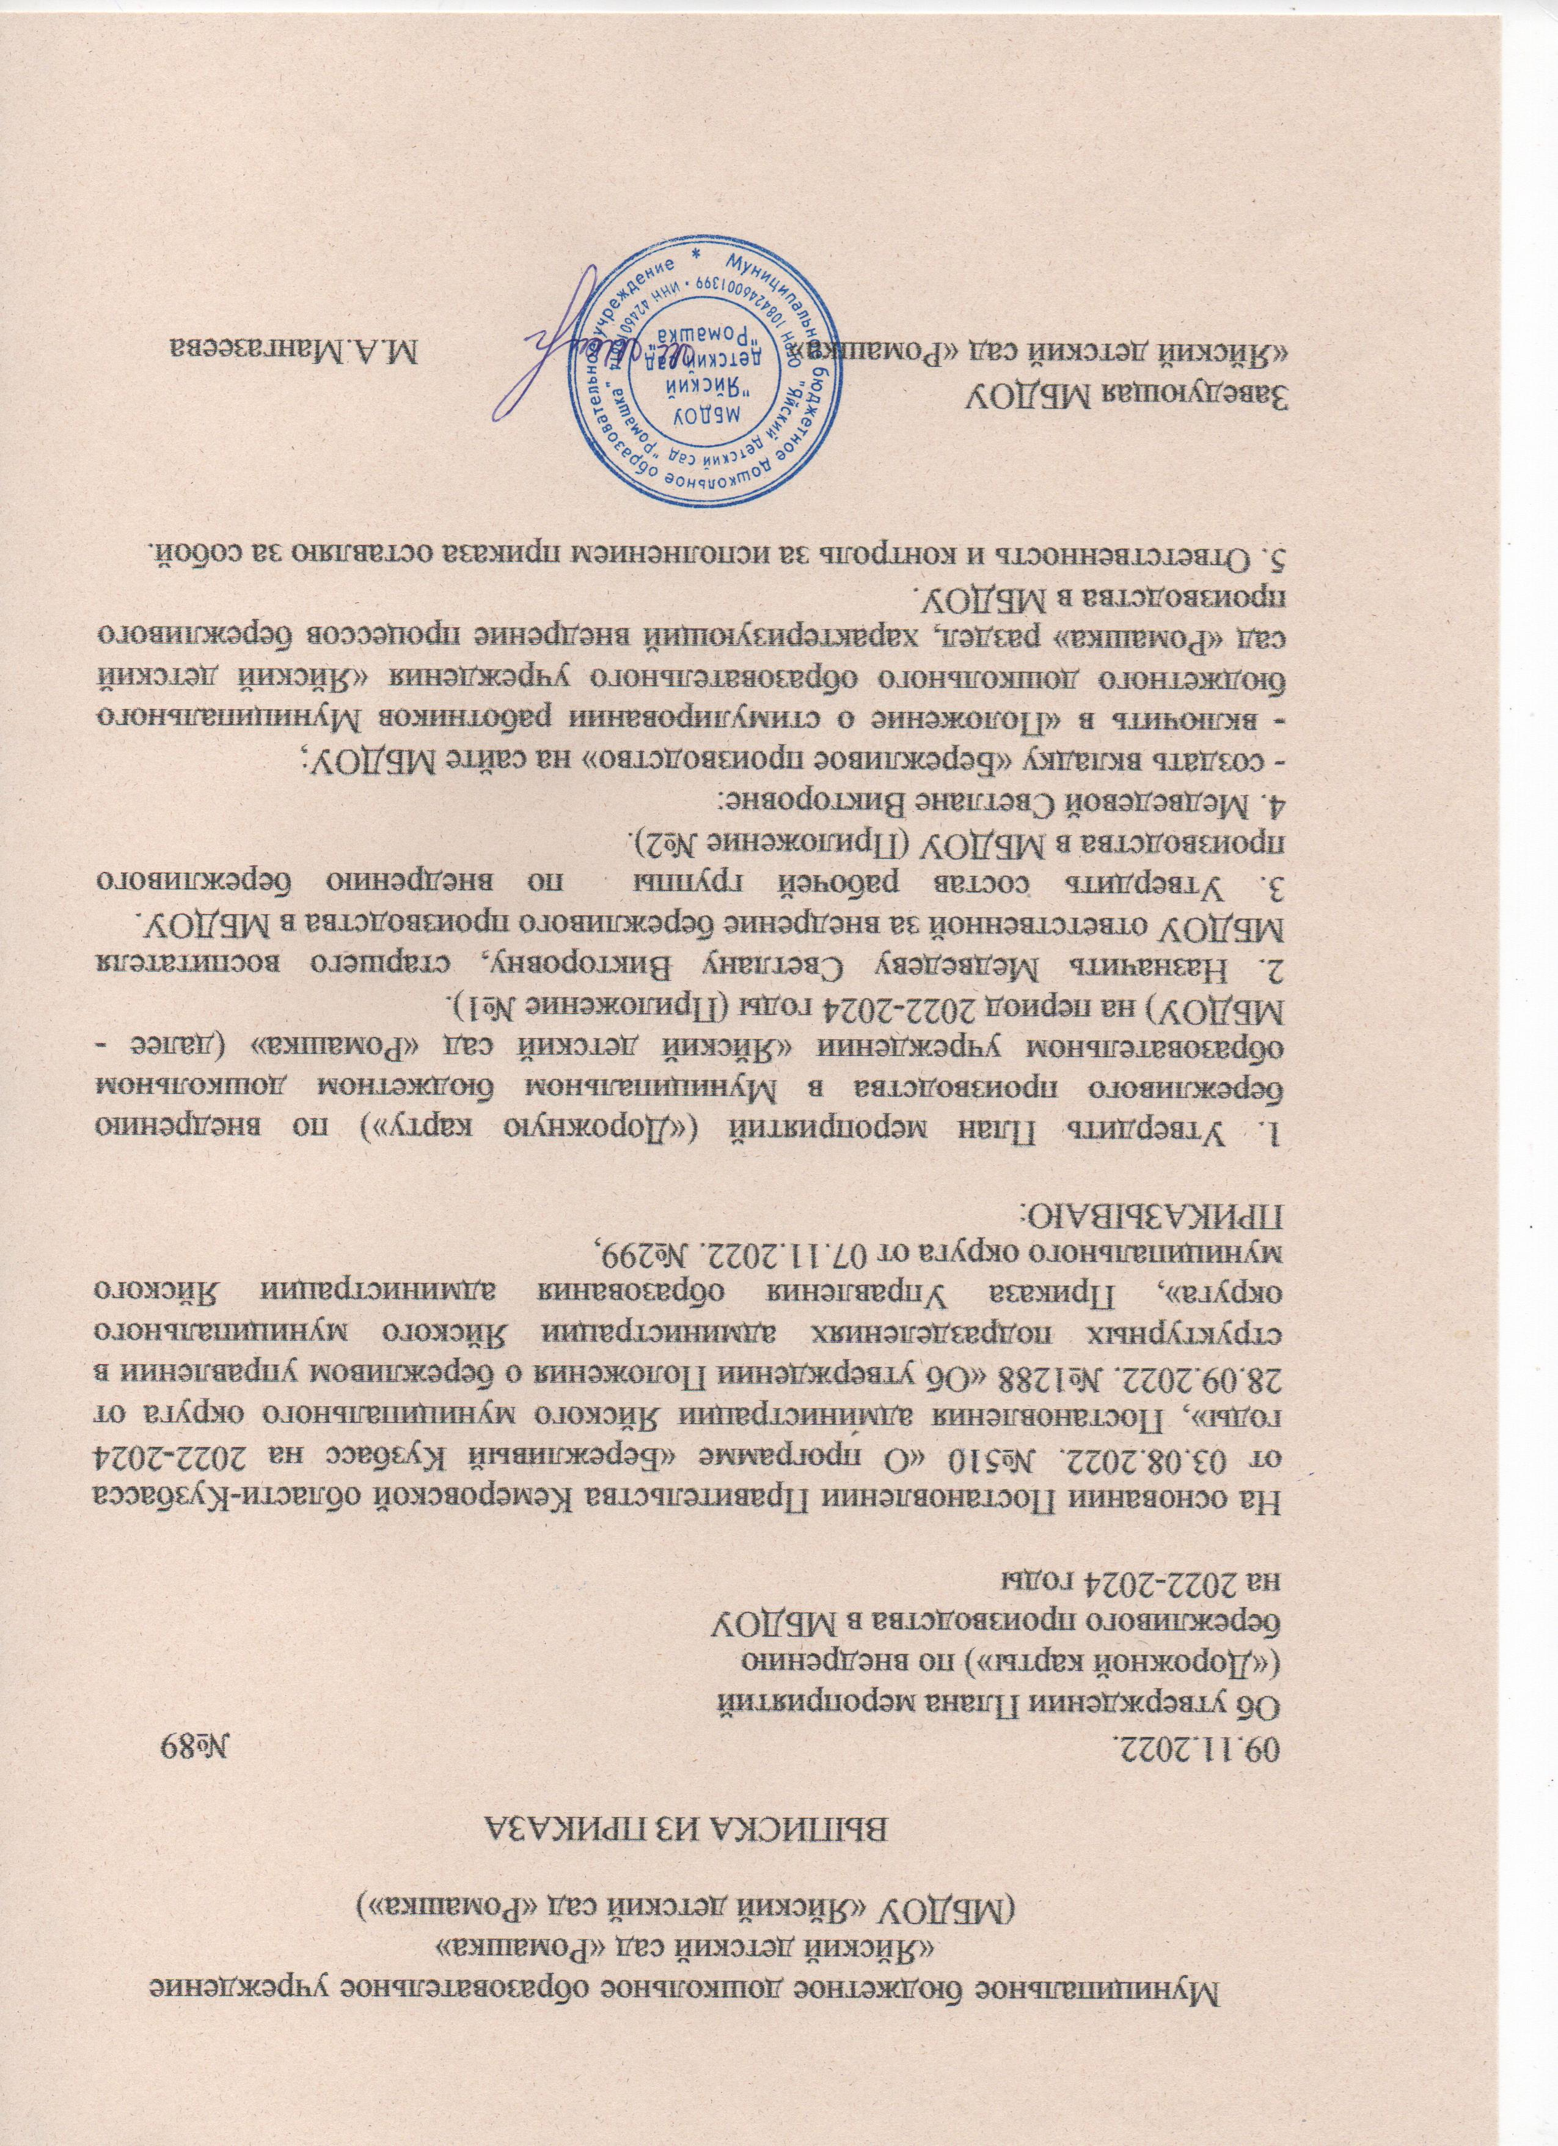
Приложение №2
к Приказу заведующей МБДОУ
от 09.11.2022. №89

Рабочая группа
по внедрению бережливого производства
Муниципального бюджетного дошкольного образовательного учреждения
«Яйский детский сад «Ромашка»
(МБДОУ «Яйский детский сад «Ромашка»)

Мангазеева М.А., заведующая МБДОУ, председатель рабочей группы
Медведева С.В., старший воспитатель МБДОУ, секретарь рабочей группы
Члены рабочей группы:
- Крицкая М.В., воспитатель;
- Деева Ю.А., педагог дополнительного образования;
- Мотова И.Ю., инструктор по физической культуре.

